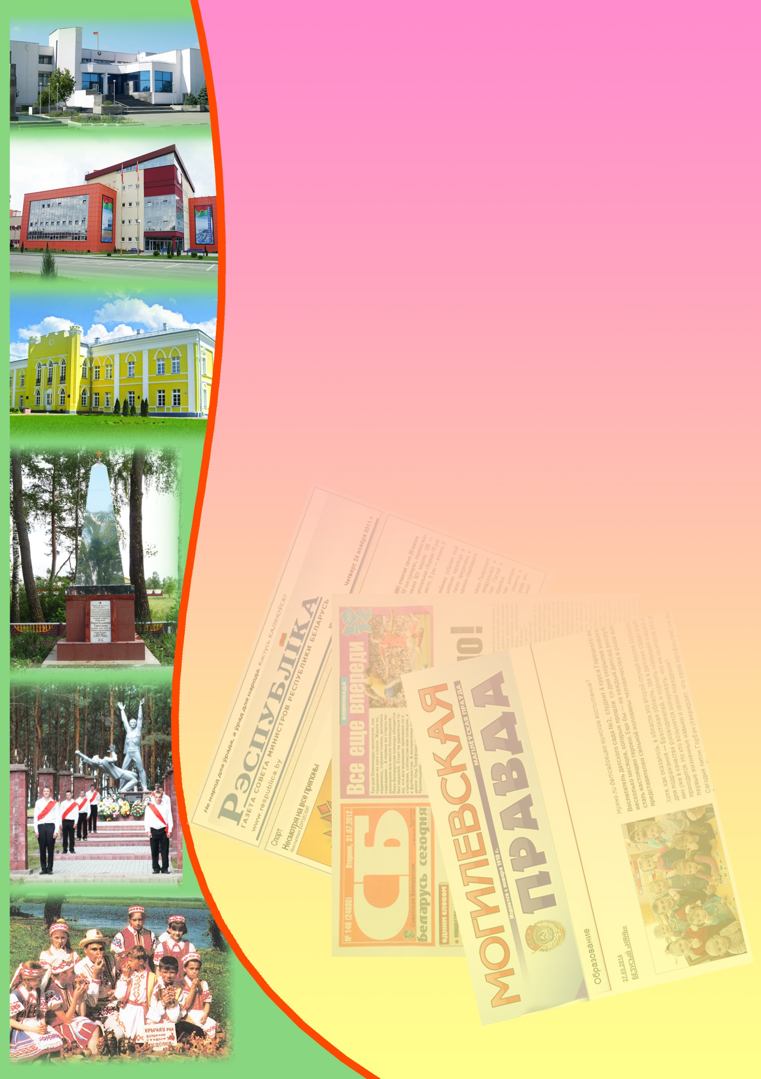**Государственное учреждение культуры**

**«Библиотечная сеть Кричевского района»**

**Районный информационно-идеологический центр**

**Информационный список**

**газетных и журнальных статей**

**за ІV квартал 2019 года**

Информационный список «О Кричеве в республиканской и областной печати» ежеквартально информирует читателей о статьях из периодических изданий, которые поступили в библиотеку. "Бюллетень" составлен на основе записей электронного каталога. Материал расположен в алфавитном порядке.

Список выходит в электронном виде.

1. Александров, Г. "Бронза" Ксении Станкевич : [в китайском Ухане проходят Всемирные военные игры, в них приняла участие и наша землячка (уроженка Кричева)] / Геннадий Александров // Магілёўскія ведамасці. – 2019. – 25 кастрычніка. – С. 24 : фото.
2. Александров, Г. Завершен ремонт : [в Кричевском районе завершен ремонт путепровода через железную дорогу на автомагистрале Р-43, работы выполнялись силами ДЭУ-77 РУП "Могилевавтодор"] / Геннадий Александров // Магілёўскія ведамасці. – 2019. – 12 лістапада. – С. 10.
3. Александров, Г. Обновленный мост : [в Кричевском районе завершен ремонт путепровода через железную дорогу на автомагистрале Р-43, работы выполнялись силами ДЭУ-77 РУП "Могилевавтодор"] / Геннадий Александров // Могилевская правда. – 2019. – 14 ноября. – С. 2.
4. Владимиров, Д. Вами гордится Могилевщина! : [областной фестиваль-ярмарка тружеников села "Дажынкі" прошел в Могилеве (работники СПК "Колхоз им. Суворова" – А. Пугачев награжден юбилейной медалью "100 год органам дзяржаўнага кіравання сельскай гаспадаркай і харчаваннем Беларусі", почетной грамотой Министерства сельского хозяйства и продовольствия Республики Беларусь награжден С. Березуев, Дипломом третьей степени награжден Н. Ковалев ; Почетной грамотой награжден тракторист-машинист СП ОАО "Кричеврайагропромтехснаб" Г. Роут ; благодарностью облисполкома – водитель автомобиля КСУП "Добрость" В. Кляусов ; сертификат от трактора получил – Б. Я. Беленков)] // Зямля і людзі. – 2019. – 27 лістапада. – С. 6—7.
5. Вызначаюць лепшых педагогаў : адукацыйная прастора: Магілёўшчына // Настаўніцкая газета. – 2019. – 31 снежня. – С. 13.
6. Гришаева, Т. Дело мастера боится : в этом году в трудовые коллективы Кричевского района прибыло 87 молодых специалистов / Татьяна Гришаева // Магілёўскія ведамасці. – 2019. – 3 снежня. – С. 3 : фото.
7. Гришаева, Т. Здравствуй, новый детский сад! : детский сад № 5 открылся в Кричеве / Татьяна Гришаева // Магілёўскія ведамасці. – 2019. – 12 лістапада. – С. 10. ; Могилевская правда. – 2019. – 14 ноября. – С. 1.
8. Гришаева, Т. Кричев смотрит в будущее : [в Кричеве состоялся ряд культурно-образовательных мероприятий, организованных Ассоциацией защиты интеллектуальной собственности "БелБренд"] / Татьяна Гришаева // Днепровская неделя. – 2019. – 6 ноября. – С. 4.
9. Гришаева, Т. С новосельем : [жилищное строительство] / Татьяна Гришаева // Кричевская жизнь. – 2019. – 21 ноября. – С. 2.
10. Гришаева, Т. Спрос рождает предложения : в Кричеве прошла встреча представителей ОАО "Бабушкина крынка", ОАО "Могилевский мясокомбинат" и ОАО "Климовичский ликеро-водочный завод" с представителями торговых организаций района / Татьяна Гришаева // Магілёўскія ведамасці. – 2019. – 6 снежня. – С. 5.
11. Гришаева, Т. Тепло души : [в Кричевском психоневрологическом доме-интернате прошло празднично-развлекательное мероприятие] / Татьяна Гришаева // Магілёўскія ведамасці. – 2019. – 13 снежня. – С. 5 : фото.
12. Гришаева, Т. Турнир по теннису : в Кричеве состоялся турнир по настольному теннису на Кубок юго-восточного региона Могилевской области / Т. Гришаева // Могилевская правда. – 2019. – 10 октября. – С. 12.
13. Гришаева, Т. Чтобы город развивался : [в Кричеве состоялся ряд культурно-образовательных мероприятий, организованных Ассоциацией защиты интеллектуальной собственности "БелБренд" (ОАО "Кричевский рынок", "ЭкоЭнергетика")] / Т Гришаева // Магілёўскія ведамасці. – 2019. – 12 лістапада. – С. 10.
14. Зюзькевич, В. Вести из районов : Кричев. Стабильно и успешно идут дела у животноводов на молочнотоварном комплексе "Сычики" СПК "Колхоз имени Суворова" / В. Зюзькевич // Зямля і людзі. – 2019. – 2 кастрычніка. – С. 3.
15. Зюзькевич, В. Вести из районов. Кричев : [прошла учеба операторов машинного доения] / В. Зюзькевич // Зямля і людзі. – 2019. – 23 кастрычніка. – С. 3.
16. Зюзькевич, В. Вести из районов. Кричев : премией Специального фонда Президента Республики Беларусь по социальной поддержке одаренных учащихся и студентов награждена ученица СШ № 7 Д. Дадолева / В Зюзькевич // Зямля і людзі. – 2019. – 30 кастрычніка. – С. 6.
17. Зюзькевич, В. Вести из районов : Кричев : [жилищное строительство] / В. Зюзькевич // Зямля і людзі. – 2019. – 27 лістапада. – С. 5.
18. Зюзькевич, В. Вести из районов : Кричев : реконструкция рентгеновского кабинета под кабинет компьютерной томографии завершена в старом корпусе ЦРБ / В. Зюзькевич // Зямля і людзі. – 2019. – 4 снежня. – С. 3.
19. Зюзькевич, В. Вести из районов: Кричев / Владимир Зюзькевич // Зямля і людзі. – 2019. – 11 снежня. – С. 3.
20. Інтэлектуальны чэмпіянат : [чэмпіянат Магілёўскай вобласці, у прызёры выйшла каманда сярэдняй школы № 8 Крычава] // Настаўніцкая газета. – 2019. – 14 лістапада. – С. 14.
21. Казлоўская, А. 10 000 крокаў насустрач жыццю : [43-гадоваму крычаўляніну з ДЦП С. Удоўкіну падарылі боцікі] / А. Казлоўская // Рэспубліка. – 2019. – 9 лістапада. – С. 13.
22. Клименкова, У. Кричевский юный исследователь музыки : [Влада Колбеко. Ее работа "Путешествие по музыкальным страницам "Гарри Поттера" завоевала диплом лауреата ІІ степени] / У. Клименкова // Магілёўскія ведамасці. – 2019. – 17 снежня. – С. 6.
23. Козловская, Е. Неисповедимые пути : страшный полет: судьба девочки, которая 40 лет назад чудом выжила после тяжелейшей травмы (Н. Писаник (Филипенко) / Е. Козловская // Рэспубліка. – 2019. – 5 кострычніка. – С. 17.
24. Маркова, С. Есть достойные итоги, будет и тринадцатая : [СПК "Колхоз имени Суворова" Кричевского района, "Дажынкі-2019": Могилевская область] / С. Маркова // Сельская газета. – 2019. – 14 ноября. – С. 12.
25. Нікіфарава, С. З клопатам пра клімат : [на базе Цэнтра творчасці дзяцей і моладзі "Крэчут" адкрыецца цэнтр экалагічнага і энергазберагальнага выхавання моладзі "ЭкаЭнергетыка"] / С. Нікіфарава // Настаўніцкая газета. – 2019. – 31 кастрычніка. – С. 13.
26. ОАО "ДСТ № 3: 50 лет со дня основания" : [в тексте есть упоминание о ДСУ № 20] // Магілёўскія ведамасці. – 2019. – 25 кастрычніка. – С. 12.
27. Подлипская, Т. Дворик, который всем дорог : [местная инициатива Зои Костричко] / Т. Подлипская // Могилевская правда. – 2019. – 24 октября. – С. 16. ; Магілёўскія ведамасці. – 2019. – 3 снежня. – С. 5 : фото.
28. Подлипская, Т. Депутаты обменялись опытом : в Кричеве прошел областной семинар с председателями городских, районных и сельских Советов депутатов / Т. Подлипская // Магілёўскія ведамасці. – 2019. – 15 кастрычніка. – С. 4. ; Могилевская правда. – 2019. – 17 октября. – С. 4.
29. Подлипская, Т. Есть женщины в наших селеньях : [Алеся Осипова купила дом в д. Сокольничи, а теперь обустраивает его] / Татьяна Подлипская // Днепровская неделя. – 2019. – 9 октября. – С. 3 : фото.
30. Подлипская, Т. "Кричевский конек" собрал таланты / Татьяна Подлипская // Днепровская неделя. – 2019. – 2 октября. – С. 3.
31. Подлипская, Т. Мой любимый учитель: экспресс-опрос : [на этот вопрос отвечала В. Стебихова, главный специалист отдела идеологической работы, культуры и по делам молодежи Кричевского райисполкома] / Т. Подлипская // Могилевская правда. – 2019. – 3 октября. – С. 3.
32. Подлипская, Т. Территория экотуризма : реализация проекта "Дворцово-парковый ансамбль – территория экотуризма и чистой экологии" / Т. Подлипская // Могилевская правда. – 2019. – 8 ноября. – С. 3.
33. Сазонов, А. На коньке таланта : ["Кричевский конек"] / А. Сазонов // СБ. Беларусь сегодня. – 2019. – 1 кастрычніка. – С. 4.
34. Свята для дзяцей і бацькоў : адкрыццё пасля рамонтных работ ясляў-сада № 5 // Настаўніцкая газета. – 2019. – 23 лістапада. – С. 7.
35. Сідарок, І. Крычаўскі конік: свістулька, абярэг і брэнд горада / Ірына Сідарок // Звязда. – 2019. – 2 кастрычніка. – С. 9 : фота.
36. Сінькевіч, Г. Зацікавіць фізікай кожнага вучня : настаўнік фізікі сярэдняй школы № 8 Крычава Андрэй Віктаравіч Краўчанка / Ганна Сінькевіч // Настаўніцкая газета. – 2019. – 12 снежня. – С. 1 : фота.
37. Соловьева, Л. Очереди в детсад не стало : детский сад № 5 открыли в Кричеве / Л. Соловьева // Сельская газета. – 2019. – 9 ноября. – С. 5.
38. Соловьева, Л. Поход как бонус за комфорт : [про начальную школу в д. Сычики] / Л. Соловьева // Сельская газета. – 2019. – 5 октября. – С. 9.
39. Спасатель месяца : [3 октября в общежитии "Коммунальник" Кричева произошел пожар] // Служба спасения. – 2019. – № 10. – С. 4 : фото.
40. Старовойтова, Э. Территория стабильности : в Кричеве созданы рабочие места / Э. Старовойтова // Беларускі час. – 2019. – 18 кастрычніка. – С. 4.
41. Федосенко, А. Рады видеть друг друга : [про почтальона С. Гришину из агрогородка Ботвиновка] / Анастасия Федосенко // Сельская газета. – 2019. – 29 октября. – С. 16 : фото.